Druckdaten

Auch, wenn die „Digitalisierung“ der Gesellschaft schon weit fortgeschritten ist, ist das „papierlose Büro“ bisher noch eine Wunschvorstellung. Man braucht eben doch noch für viele Vorgänge wie Briefe, Gehaltsabrechnungen, Arztberichte oder Arbeitsblätter in der Schule Ausdrucke auf Papier. Ein Grund ist, dass Papier weniger Sicherheitsprobleme macht. Ein Stück Papier kann man per Post verschicken und zu Hause abheften. Es besteht keine Gefahr, dass das Dokument während der Übertragung über das Internet von einer unerwünschten Person mitgelesen wird.

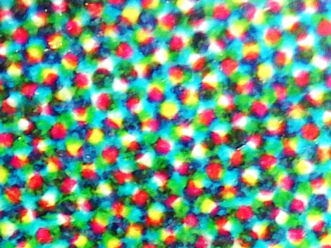
So werden immer noch häufig Text- und Bilddateien ausge-druckt. Ein Drucker arbeitet, ähnlich wie ein Bildschirm, mit Pixeln, nur dass er die Farben nicht so fein abstufen kann. Da ein Drucker mit Tinte bzw. Toner arbeitet, hat er nur genau diese Farben zur Verfügung: Bei einem Schwarz-Weiß-Drucker nur Schwarz, bei einem Farbdrucker Schwarz, Magenta, Cyan und Gelb. Moderne Drucker können dafür aber winzig kleine Punkte drucken. Durch eine Mischung dieser winzigen Punkte in den Druckerfarben kann man andere Farben (beim Schwarz-Weiß-Drucker Grautöne) erzeugen, wie in der abgebildeten Vergrößerung zu sehen ist.

Um eine Datei mit Text- oder Bildinformationen auszudrucken, muss der Drucker wissen, an welchen Stellen auf dem Papier Tinte bzw. Toner aufgetragen werden muss. Ein Textverarbeitungs-programm erzeugt aus einem Dokument mit Texten, Tabellen usw. eine Druckdatei, in der diese Informationen für den Drucker enthalten sind. Bei Texten genügt es, die Pixel-Informationen für die Buchstaben des Alphabets einmal zu beschreiben, und dann jeden Buchstaben des Textes nur durch eine Zahl zu codieren. Das braucht wesentlich weniger Speicherplatz, als wenn man alle Pixel für das gesamte Dokument beschreibt.

Bei Bildern funktioniert das nicht: da muss jeder einzelne Pixel für den Druck berechnet werden. Für Farbdrucke werden farbige Bilder vom RGB-Modell in das CYMK-Modell umgewandelt, also für den Ausdruck mit den Druckerfarben Cyan, Gelb (yellow), Magenta und Schwarz („key“).

Laserdrucker

Die Drucktechnik hat sich seit Entwicklung des Computers mehrfach verändert. Aktuell werden meist Laser- oder (für das private Büro) Tintenstrahldrucker eingesetzt. Laserdrucker zeichnen sich dadurch aus, dass sie sehr fein und genau drucken können und, weil der Toner trocken ist, sich das Papier nicht durch Feuchtigkeit wellt, wie beim Tintenstrahldrucker. Außerdem können sie vergleichsweise schnell drucken.

Ein Laserdrucker arbeitet mit mehreren Trommeln und Walzen: die „Bildtrommel“ ist mit Selen beschichtet. Die Druckdaten werden mit einem Laser, der durch einen Drehspiegel gelenkt wird, auf die Bildtrommel „gezeichnet“. An den Stellen, wo der Laser auf die Trommel trifft, lädt sich die Beschichtung negativ auf. Die an den richtigen Stellen geladene Trommel wird am Toner vorbeigeführt. Die Ladung hat den Effekt, dass sie das feine Tonerpulver anzieht. Du kennst diesen Effekt vielleicht aus dem Physikunterricht: wenn man einen Gegenstand mit Wolle reibt, lädt er sich auf, und kann dann leichte Dinge wie Papierschnipsel oder Staub anziehen. Danach befindet sich der Toner genau an den Stellen auf der Walze, an denen er danach auf dem Papier landen soll.
Das Papier wird von einer positiv geladenen Walze an die Bildtrommel gedrückt. Dabei wird der Toner auf das Papier übertragen. Eine weitere Walze, die stark erhitzt wird, drückt den Toner auf das Papier und „brennt“ ihn sozusagen fest. Deswegen sind die Ausdrucke aus einem Laserdrucker immer warm.

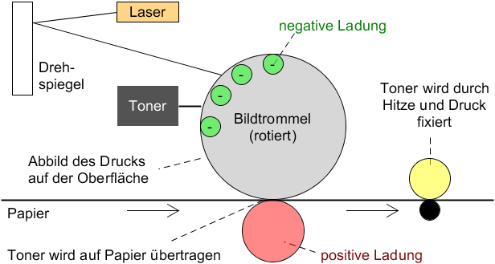

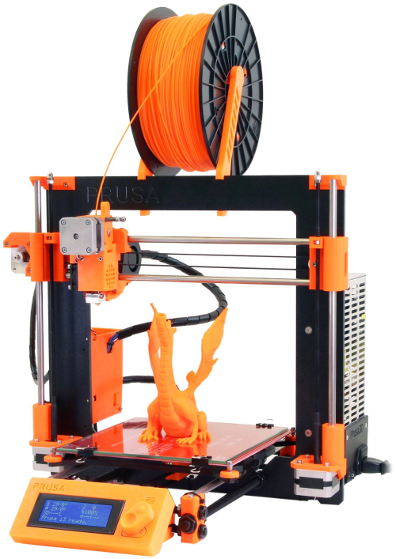
3D-Drucker

Ende der 1980er Jahre wurde ein Drucker erfunden, mit dem man dreidimensionale Objekte „drucken“ kann. Das hat mit dem klassischen Druck auf Papier nicht viel zu tun. 3D-Drucker, die man sich auch privat leisten kann, heißen „FDM“-Drucker (für filament deposition modelling). Hier werden kleine Mengen von Kunststoff, dem sogenannten Filament, durch Hitze verflüssigt und aneinander geklebt, nach einer digitalen, dreidimensionalen Vorlage. So kann man ein mit dem Computer erstelltes 3D-Objekt aus Kunststoff erzeugen.

Ein 3D-Drucker besteht aus einer Düse, in die ein Draht aus Kunststoff geführt wird. Die Düse erhitzt den Draht, so dass er schmilzt und kann so winzige Kunststoff-Tropfen abgeben. Die Düse wird über eine Schienenkonstruktion geführt. Sie kann sich im Raum nach oben/unten, links/rechts und vorne/hinten bewegen. So kann sie an jeden Punkt innerhalb des Druckers geführt werden.
Der Druck beginnt am Boden des Druckers und fügt Schicht für Schicht Kunststofftröpfchen hinzu, bis nach und nach das gesamte Objekt aus einzelnen Tröpfchen zusammengestellt wurde.

3D-Modelle für Drucker kann man mit speziellen CAD-Programmen erstellen (CAD = computer aided design). Man kann sie entweder mit dem Programm konstruieren, oder einen realen Gegenstand mit einem 3D-Scanner (oder mehreren Fotos einer Digitalkamera) einscannen und in ein 3D-Modell umwandeln.

Tipps für die Recherche

Wie funktioniert ein Tintenstrahldrucker?
Wer hat den Laserdruck erfunden?
Welche Anschlussmöglichkeiten für Drucker gibt es? (USB, Netzwerk usw.)
Recherchiere genauer, wie der Laserdruck bzw. der 3D-Druck funktioniert.
Welche weiteren 3D-Druckverfahren gibt es?

Autor: Christian Pothmann – cpothmann.de, freigegeben unter CC BY-NC-SA 4.0, Februar 2022
Quellen: Vergrößerter Druck: en.wikipedia.org, gemeinfrei
Schema Laserdruck: de.wikipedia.org, CC BY-SA 4.0 (Änderungen durch den Autor)
3D-Drucker: de.wikipedia.org, GNU FDL 1.2

